**Tecnológico de Estudios Superiores de Ecatepec**

**División de Ingeniería en Sistemas Computacionales**

**Academia en Ciencias de la Ingeniería**

**Materia** Base De Datos Para Dispositivos Móviles

**Grupo 5851**

**Equipo** Roma

**Integrantes**

Arreguin Campos Bryan Gustavo

Campero Granados Luis Daniel

Hernández Cervantes Geovanni

Rodríguez Fuentes Axel Román

Ruiz Teodocio José Pablo

**Profesora**

Griselda Cortes Barrera

***Módulo asignado funcionando - Manual***

# Manual

Para poder crear en archivo *.pdf* mediante lo primero que debemos hacer es instalar los paquetes necesarios:

1. Instalamos **Bootstrap**



1. Después instalamos los paquetes **jspdf@1.5.3 html2canvas**



Al tener instalado lo anterior, debemos instalar las dependencias de desarrollo:



1. Podemos visualizar las dependencias que instalamos, en el fichero **package.json**

Añadimos las referencias de los estilos de Bootstrap en la sección de “**styles**” y añadir los scrips de jsPDF y html2canvas, esto se hará en el fichero de **angular.json**

Añadimos **“allowSyntheticDefaultImports”: true** dentro del apartado **compilerOptions,** esto se encontrara en la configuración de TypeScrip (**tsconfig.json**).

Importamos las librerías jsPDFen el **app.component.ts:**

**-import jsPDF from ‘jspdf’;**

**-import html2canvas from ‘html2canvas’;**

Para crear las tablas en nuestro documento, deberemos de seguir los siguientes pasos:

1. Crear un fichero en la carpeta “app”, este fichero deberá tener la extensión “**.json**”.

1. En este fichero agregamos toda la información que nosotros deseemos mostrar.
2. Una vez agregada la información, deberemos de darle formato, este formato es como se desea que vaya estructurada la tabla.

Ejemplo:

1. Una vez agregada la información con formato, deberemos de dirigirnos al archivo ts.config.json y en la parte de **“CompileOptiones”** deberemos de agregar la línea de comando de **“resolvedJsonModule”: true**

1. Una vez agregado nos dirigimos al componente **“app.component.ts”** e importamos un archivo con el fichero que nosotros creamos.

1. Una vez importado deberemos de realizar un llamado al archivo junto con la palabra Data

Ejemplo:

**archivoData = archivoimportado;**

1. Para hacer nuestra tabla información se deberá de agregar una línea de comando debajo del constructor en el archivo *app.component.ts* que es:

1. Una vez hecho esto se correrá el programa.
2. Una vez que hayamos corrido el programa, nos dirigimos **app.component.html** y añadimos lo siguiente, para crear una tabla con la información.

<div class="container">

<div class="row">

<div id="htmlData">

<h2>Lista de videojuegos en stock</h2>

<table class="table table-bordered mt-4">

<tr class="table-primary">

<th>Id</th>

<th>Name</th>

<th>Platform</th>

<th>Reference</th>

</tr>

<tr *ngFor="Informacion">

<th>{{c.id}}</th>

<td>{{c.name}}</td>

<td>{{c.platform}}</td>

<td>{{c.reference}}</td></tr>

</table>

</div>

</div>

</div>

<div>

<button class="btn col col-lg-4 btn-danger btn-block ml-4" (click)="downloadPDF()">Download PDF</button>

</div>

1. Una vez hecho esto, procederemos a agregar un estilo con Bootstrap, para darle diseño a la tabla.
2. Nos dirigiremos a la parte de aoo.component.css y agregaremos el estilo de tabla que nosotros deseamos darle:

Ejemplo darle color a una fila:

1. Una vez teniendo el diseño de la tabla y donde muestre los datos vamos a agregar la configuración de la hoja del pdf donde obtendremos la tabla del **‘htmlData”** donde se muestran los datos de la API. Esto se agregara en la sección de **downloadPDF()**

1. Posteriormente haremos uso de html2canvas que ya habíamos importado con anterioridad.

1. En esa sección mandamos a llamar los datos y opciones del pdf, con el uso de un método que llamaremos *html2canvas que* añadiremos en el archivo *app.component.ts* añadiremos una imagen del canvas en formato PNG.

1. Añadimos la imagen del canvas para darle formato dentro de este mismo método.

1. Aquí añadimos la imagen, características y posteriormente devolvemos un documento. También nos va a mostrar la fecha de descarga y la hora dentro del mismo método.

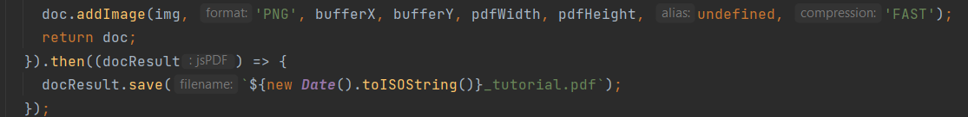

1. Para generar el pdf añadiremos un botón en el **app.component.html** donde llamaremos a la función de **downloadPDF**

1. Una vez agregado todo, procederemos a ingresar en la consola “npm start” para inicializar todo y que quede guardado correctamente, y el resultado se mostrara así:

Agregar imágenes y estas se muestren en los archivos .pdf

En el archivo *app.component.html* agregaremos una etiqueta img de la siguiente forma

En nuestro archivo *app.component.css* podemos modificarle el diseño a nuestra imagen

Nota: la imagen deberá de estar dentro de nuestra carpeta *assets*

Listo, una vez que generemos nuestro pdf podremos ver nuestra imagen dentro de el:

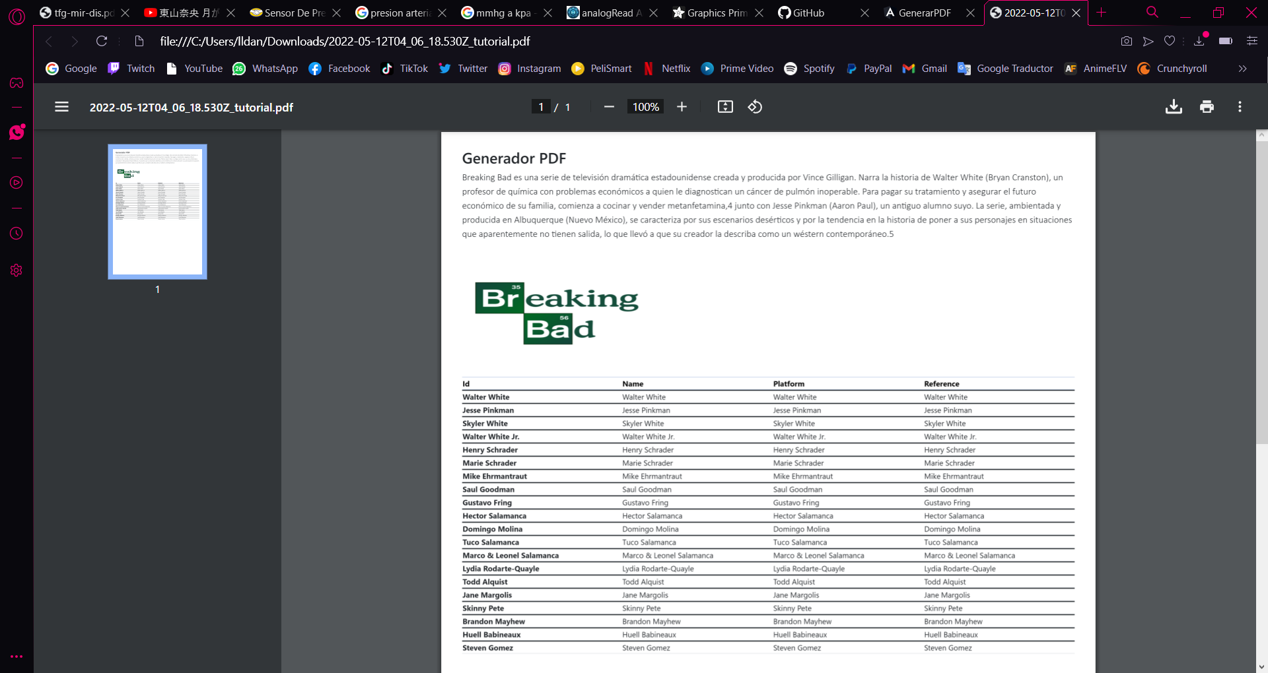

Link del repositorio en GitHub:

<https://github.com/ghc4884/PROYECTO-PAQUETERIA-EQUIPO-ROMA>